ANNEX 6 DECLARACIÓ DE LA PART DEL CONTRACTE A SUBCONTRACTAR

Qui subscriu (nom i cognoms) ......................................................................., en representació de l’empresa .................................................. , als efectes del que disposa el text refós de la Llei de Contractes del Sector Públic, declara sota la seva exclusiva responsabilitat que SÍ/NO subcontractarà parcialment la prestació de l'objecte del contracte a altres empreses, tot en el marc de la contractació convocada per l’Ajuntament de Sant Adrià de Besòs per la prestació dels serveis d’àpats a domicili als ciutadans de Sant Adrià de Besòs (expedient núm. 2133/2022).

(En el cas de subcontractar)
La descripció de la prestació de l'objecte, el percentatge i l'import a subcontractar és el següent:

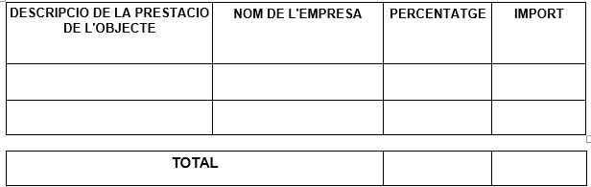

(Lloc, data i signatura de la persona que proposa)

